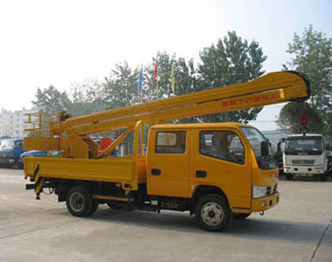
楚胜牌CSC5050JGK3型高空作业车
【主要技术参数】
产品商标 | 楚胜牌 | 公告批次 | 233
产品名称 | CSC5050JGK3型高空作业车 | 产品号 | ZHK2S3PA07X
总质量 | 5375 | 罐体容积
额定载质量 |  | 外形尺寸 | 7350×1980×3100
整备质量 | 5050 | 货厢尺寸 | ××
额定载客 |  | 准拖挂车总质量
驾驶室准乘人数 | 2+3 | 载质量利用系数
接近角/离去角 | 19/15 | 前悬/后悬 | 1032/1823
轴数 | 2 | 轴距 | 3300
轴荷 | 2050/3325 | 最高车速 | 95
其它 | 专用装置前伸705mm,后伸490mm。随底盘选装驾驶室。侧防护左右对称采用冷弯槽钢/Q235-A,螺纹连接。后防护采用冷弯槽钢/Q235-A,焊接连接。后防护截面高度尺寸150mm,截面宽度尺寸50mm,下边缘离地高度520mm。
【底盘技术参数】
底盘型号 | EQ1050NJ20D3 | 底盘名称 | 载货汽车底盘
商标名称 | 东风牌 | 生产企业 | 东风汽车股份有限公司
外形尺寸 | 5845×1760×2130 | 轮胎数 | 6
接近角/离去角 | 19/16 | 轮胎规格 | 7.00-16,6.50-16,7.00R16,6.50R16
钢板弹簧片数 | 8/9+5,6/8+4 | 前轮距 | 1404,1506
燃料种类 | 柴油 | 后轮距 | 1458,1466
排放标准 | GB3847-2005,GB17691-2005国Ⅲ
发动机型号 | 发动机生产企业 | 排量 | 功率
YC4F90-30  CY4102-C3F  YN27CR  YN30CR  4D22E  YCND27-90-30  YCND27-100-30  CY4100-E3F  YN33PE-1  4D28TCI | 广西玉柴机器股份有限公司  东风朝阳柴油机有限责任公司  成都云内动力有限公司  成都云内动力有限公司  安徽全柴动力股份有限公司  广西玉柴机器股份有限公司  广西玉柴机器股份有限公司  东风朝阳柴油机有限责任公司  昆明云内动力股份有限公司  常柴股份有限公司 | 2659  3856  2672  2977  2156  2659  2659  3707  3298  2834 | 66  70  66  76  65  66  75  73  76  72

